Utiliser un logiciel de traitement d'images
fonctionnelles du cerveau pour localiser les aires motrices corticales
travail proposé par le groupe de formateurs (S.Chabrol)
Partie du programme : thème 3 programme obligatoire ; B 2 de la volonté au mouvement
« L'exploration du cortex cérébral permet de découvrir les aires motrices spécialisées à l'origine des mouvements volontaires. »

Pré-requis : notions de 4ème ; notions de première sur les aires corticales visuelles et travail de relecture d’une image d’IRMf de première ; réflexe myotatique et rôle de la moelle épinière déjà étudiés.

Matériel
Logiciel EduAnatomist et images de la banque NeuroPeda installée ; sujet 13112 ; dans la banque NeuroPéda, choisir : 1IRM, 3fonc, 1sensorimoteur, 1motricité.
Travail avec les images fonctionnelles de mouvements de la main droite ou gauche.
Fiche d’utilisation de NeuroPeda et EduAnatomist pour la motricité volontaire.

Capacités mises en œuvre dans cette activité
- Recenser, extraire et organiser des informations
- Communiquer dans un langage scientifiquement approprié : écrit, numérique (le cas échéant), traduction schématique
- Percevoir le lien entre sciences et techniques

Travail proposé
Concevoir un protocole pour mettre en évidence les zones corticales motrices.
Indiquer le travail demandé aux élèves et présenter la ou les productions des élèves.

Document :
- http://acces.ens-lyon.fr/acces/ressources/neurosciences/Banquedonnees_logicielneuroimagerie/test-architecture-neuropeda/fiches-pedagogiques/1-irm/1-3-imagerie-fonctionnelle/1-3-1-sensibilite-motricite/1-3-1-1-motricite/.
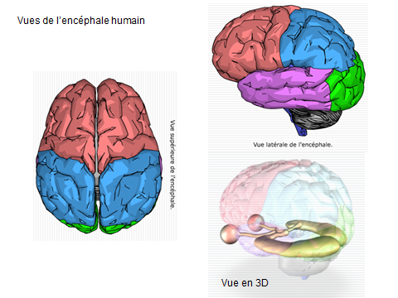

FICHE D’UTILISATION DE NEUROPEDA ET EDUANATOMIST POUR LA MOTRICITE VOLONTAIRE

Localisation des aires motrices

Le sujet 13112 a reçu une instruction visuelle ou auditive « cliquez trois fois sur le bouton droit » ou « cliquez trois fois sur le bouton gauche », de façon aléatoire au cours du temps avec un intervalle moyen de 3 secondes entre les stimuli, avec cinq occurrences par évènement. Les stimuli sont donc soit visuels, soit auditifs. Les stimuli auditifs sont d’une durée d’environ une seconde et demi, et les phrases visuelles sont présentées sous la forme de 4 écrans visuels successif de 250 ms, afin d’éviter au sujet d’avoir à faire des saccades visuelles sur des stimuli trop étendus.
Le contraste clic gauche – clic droit (Resp. : versus clic droit – clic gauche) combine quatre conditions expérimentales : cliquer avec la main gauche ou avec la main droite après une consigne visuelle ou auditive et s’appuie sur 20 essais pendant le temps de la manipulation (Clic droit : 5 instructions vidéo, 5 instructions audio, soit 10 essais et Clic gauche : 5 instructions vidéo, 5 instructions audio, soit 10 essais également).
Les images IRM permettent de localiser les régions corticales activées lors d’une tâche motrice. On utilise la comparaison de l’activation cérébrale correspondant au mouvement de la main droite avec celle d’un mouvement de la main gauche (Resp. de la main gauche avec celle de la main droite).

Utilisation du logiciel eduanatomist et de la banque d’IRM Neuropeda
- Lancer le logiciel Eduanatomist puis choisir la banque Neuropeda 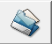 locale.
- Dans le répertoire Neuropeda, choisir Neuropeda, 1IRM, 3fonc, 1sensorimoteur, 1motricité.
- Choisir ensuite successivement l’IRM anatomique et les deux IRM fonctionnelles du sujet étudié qui seront superposées à l’écran.
- Pour l’image anatomique de la localisation des aires motrices, choisir comme palette d’affichage « B-W LINEAR» et 0 pour le seuil inférieur et 45 pour le seuil supérieur.
- Pour les deux images fonctionnelles, respecter les indications de la banque :
IRMsujet13112fonctionMotriciteMainGaucheVersusDroite, seuil bas à 80 et seuil haut à 100 ;
IRMsujet13112fonctionMotriciteMainDroiteVersusGauche, seuil bas à 75 et seuil haut à 100.

